- 实验报告如有雷同，雷同各方当次实验成绩均以0分计。
警示
- 当次小组成员成绩只计学号、姓名登录在下表中的。
- 在规定时间内未上交实验报告的，不得以其他方式补交，当次成绩按0计。
- 实验报告文件以PDF格式提交。
院系 | 数据科学与计算机学院 |  | 班 级 | 16级计科教务2班 |  |  | 组长 | 钟哲灏
学号 | 16337331 |  | 16337327 |  | 16337341
学生 | 钟哲灏 |  | 郑映雪 |  | 朱志儒
实验分工
钟哲灏 |  | 进行实验、数据分析 |  |  | 朱志儒 | 辅助实验、数据分析、完成9-2、9-3实验报告
郑映雪 |  | 辅助实验、数据分析、完成9-1实验报告

【实验题目】NAT实验
【实验目的】配置网络地址变换，提供共享服务器的可靠外部访问。
【实验内容】
实验拓扑：
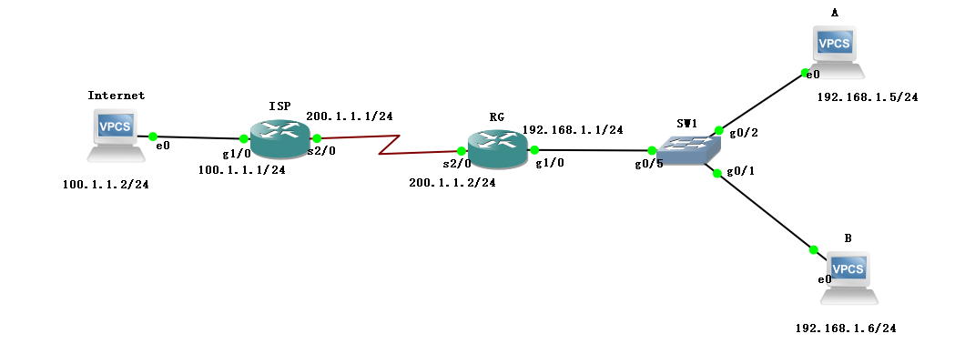
第二版
      - 完成实验9.1静态NAT (P306)、9.2动态NAT(P308)、9.3端口NAT（P311）。
      - 注意：实验中的ISP路由器不用配置默认路由（课本上是错的，因为配置了默认路由，就直接可以互相ping通，不需要NAT了）。
【实验要求】
重要信息信息需给出截图， 注意实验步骤的前后对比。
【实验记录】
拓扑图：
实验9-1

步骤一：
（1）在主机A、B的Windows下建立一个用户名和口令，以便实验验证。
（2）在完成步骤2后，验证整个网络的连通性（须确保连通）。
主机A与主机B可以连通，如下所示：
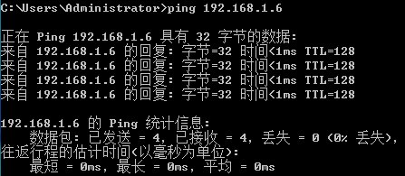
主机A与外网无法连接，如下所示：
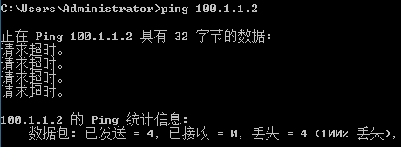
外网也无法连接主机A和主机B，如下所示：
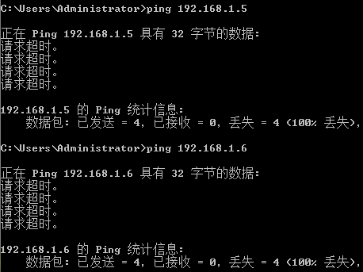

（3）查看NAT表。
此时查看RG和ISP的NAT表如下所示，在配置前表中没有内容。
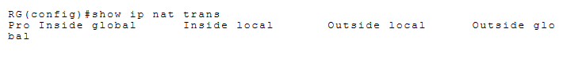
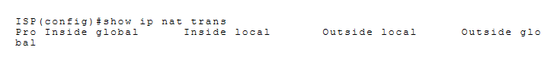

步骤二：在路由器上配置IP路由选择和IP地址。

步骤四：指定一个内部端口和一个外部端口。

步骤五：验证测试。
- 在路由器ISP端用Telnet（或远程桌面）登陆远程主机200.1.1.80，测试NAT的转换。
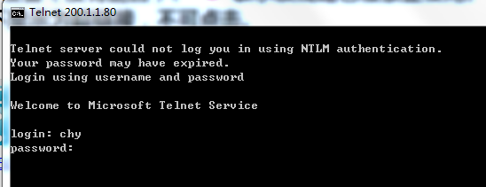
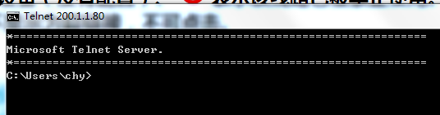
- 查看地址翻译的过程：#debug ip nat，分析结果。
分析：内网IP地址192.168.1.6映射到外网IP地址200.1.1.81，外网IP到地址200.1.1.81映射到内网IP地址192.168.1.6。
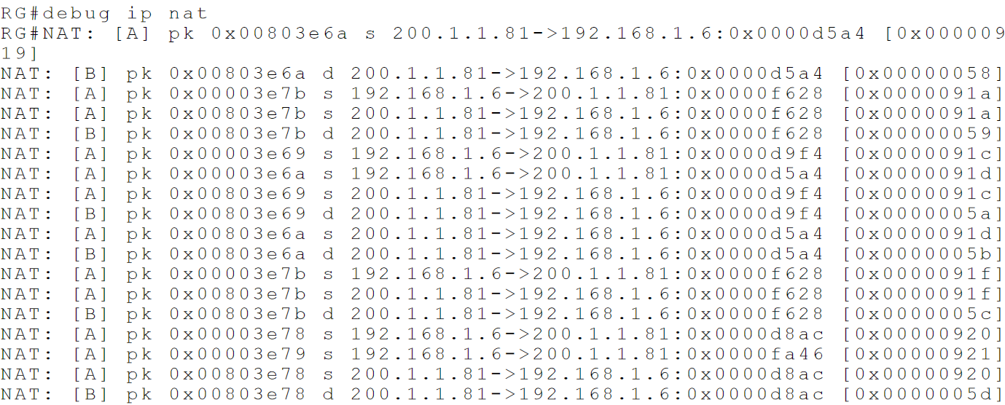
- 查看NAT表：#show ip nat translation，分析结果。
分析：从NAT表中可以看到，内网IP地址192.168.1.6映射到外网IP地址200.1.1.81。
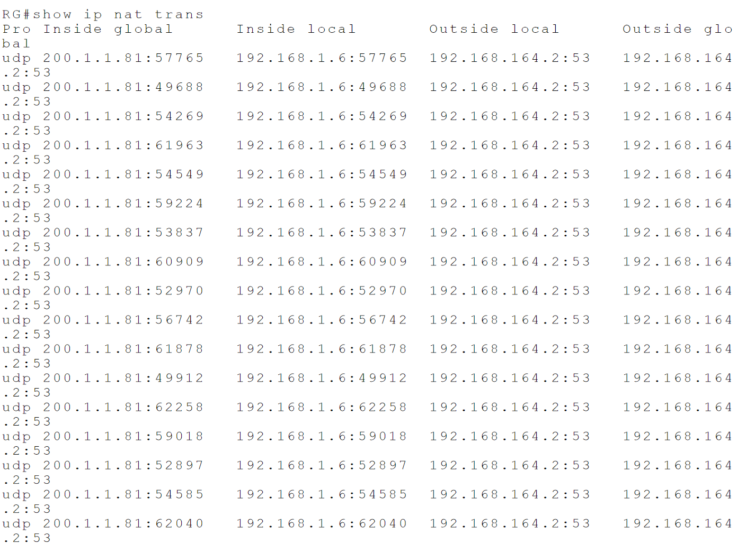
- 捕获数据包，结合（2）与（3）分析Telnet登录时地址的转换。
分析：可以看到内部网络IP地址192.168.1.5转化成公共IP地址200.1.1.80。远程主机连接主机A时通过访问200.1.1.80该公共IP地址以达到连接主机A的目的。
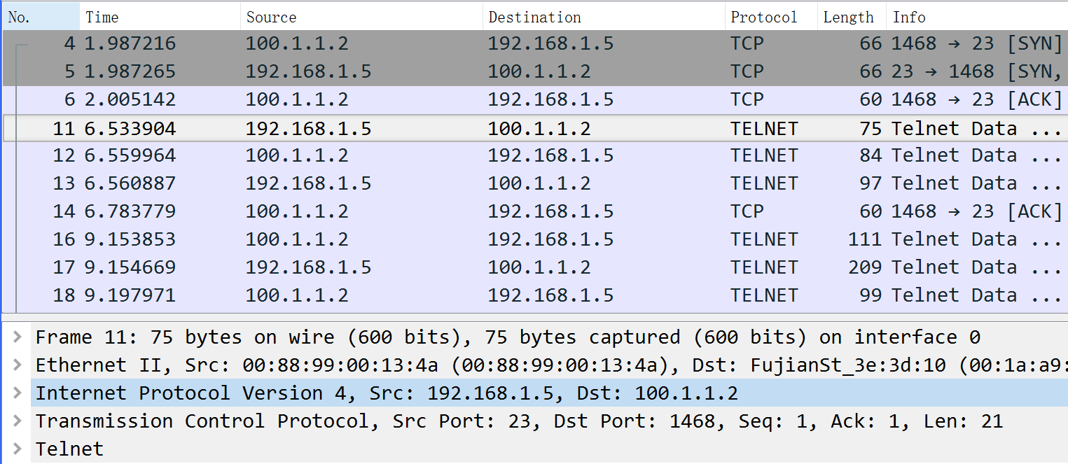
【实验思考】
采用地址转换后，不能再进行端对端IP的追踪，也就是说，不能再经过网络地址转换使用ping和tracert命令，另外一些IP对IP的程序也可能无法正常运行，请思考原因。
原因：NAT把私有IP地址映射到外部网络的合法IP地址，NAT路由器在发送数据包之前，把内部IP地址翻译成外部合法的IP地址，通过NAT技术也可以把个别IP地址隐藏起来，起到保护内部网络设备的作用。所以采用地址转换后，不能再进行端对端IP的追踪。

实验9-2

步骤一：
- 在远程主机100.1.1.2上建立用户名和口令
- 验证整个网络的连通性
A ping B如图所示：
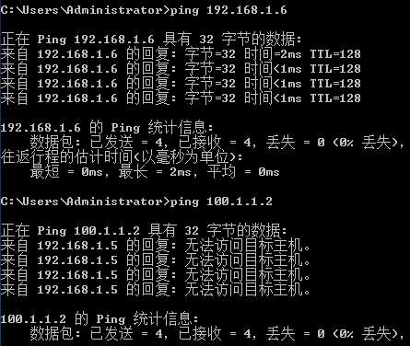
A ping 远程主机如图所示：
- 查看NAT表：#show ip nat translations
步骤二：在路由器上配置IP路由选择和IP地址
步骤三：定义IP访问列表
步骤四：配置静态NAT
步骤五：指定一个内部端口和一个外部端口
步骤六：验证测试
- 用2台主机Telnet登陆远程主机100.1.1.2测试NAT的转换
主机A Telnet登陆100.1.1.2如图所示
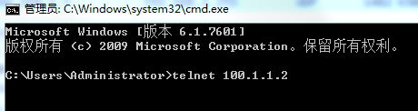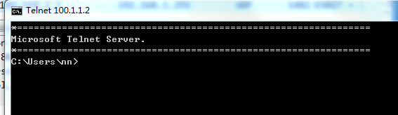
- 查看地址翻译过程：#debug ip nat
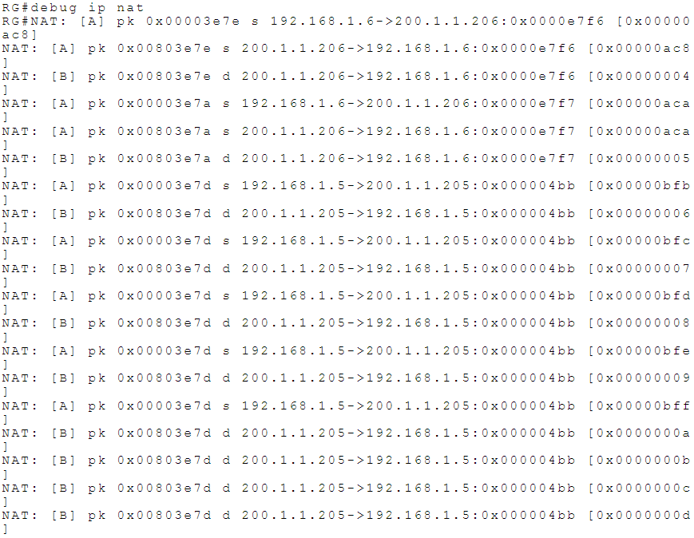
- 查看NAT表：#show ip nat translations
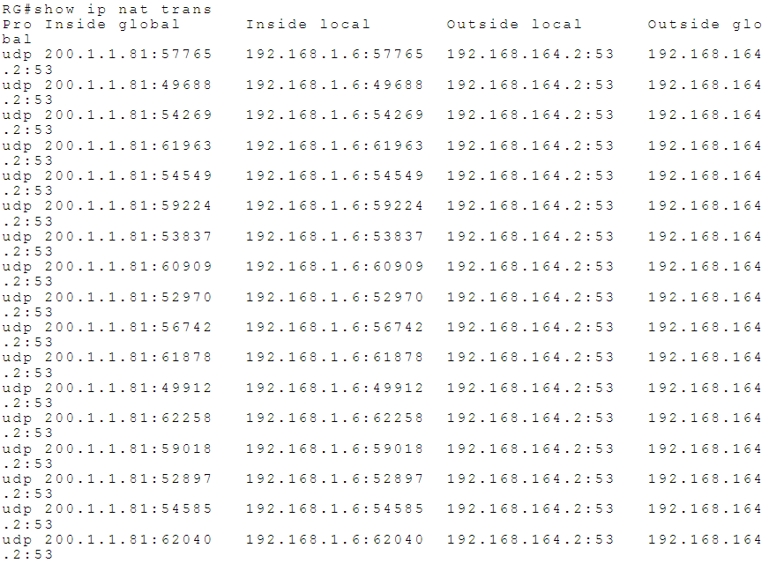
- 捕获数据包，分析Telnet时地址转换情况
分析：由（2）、（3）中可以看到内部网络IP地址192.168.1.5转化成公共IP地址200.1.1.205，主机A Telnet连接远程主机时使用200.1.1.205该公共IP地址访问远程主机，远程主机连接主机A时也访问200.1.1.205该公共IP地址以达到连接主机A的目的。
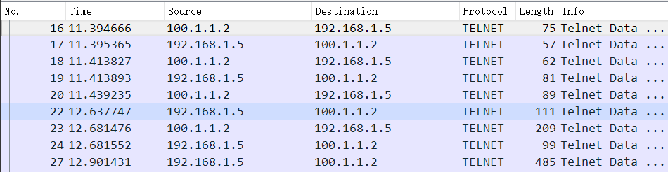

实验9-3
步骤一：
- 在远程主机100.1.1.1上建立一个用户和口令
- 验证整个网络的连通性
A ping B如图所示：
- 查看NAT表：#show ip nat translations
步骤二：在路由器上配置IP路由选择和IP地址
步骤三：配置静态转换
步骤四：指定一个内部端口和一个外部端口
步骤五：验证测试
- 用2台主机Telnet登陆远程主机及100.1.1.1测试NAT的转换
主机A Telnet登陆100.1.1.2如图所示
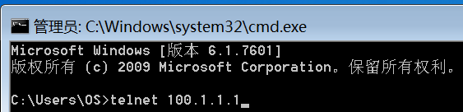
- 查看地址翻译过程：#debug ip nat
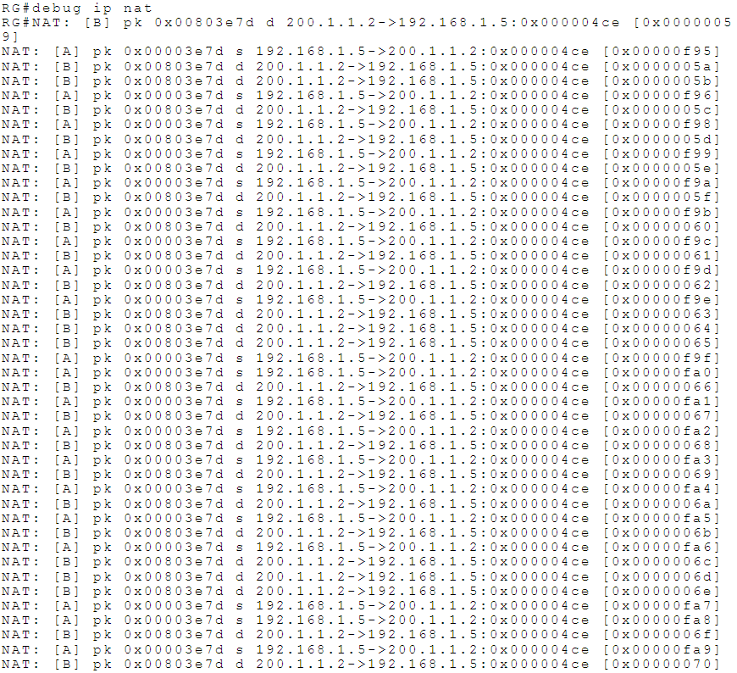
- 查看NAT表：#show ip nat translations
- 捕获数据包，分析Telnet时地址的转换情况
分析： 由（2）、（3）可以看出私有地址192.168.1.5转换成200.1.1.2公共IP地址的1232端口。主机A Telnet连接远程主机时使用200.1.1.2公共IP地址的1232端口访问远程主机，远程主机连接主机A时也使用200.1.1.2公共IP地址的1232端口来连接主机A。
